Администрация города Белгорода

Мэр города Белгорода
Демидов Валентин Валентинович
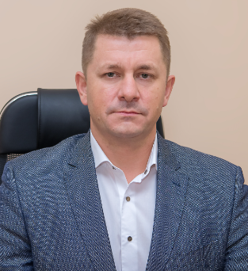
Валентин Валентинович Демидов родился 28 ноября 1976 года в Липецкой области, в возрасте 10 лет вместе с родителями переехал в крымский Армянск.
Получил два высших образования по специальностям: правоведение и государственное управление. В 2021 году прошел профессиональную переподготовку в Московской школе управления «СКОЛКОВО» по программе MPA «Обучение команд, управляющих проектами развития городов».
В 1998 году Валентин Демидов начал работать главным специалистом-юрисконсультом городского отдела Пенсионного фонда Армянска. С 1999 по 2002 годы замещал руководящие должности в ГАК «Титан».
В 25-летнем возрасте Валентин Демидов возглавил депутатский корпус Армянска. Председателем Армянского городского совета АР Крым он становился дважды (в 2002 и 2006 годах).
В 2007 году на прямых выборах жители избрали Валентина Валентиновича главой Армянска. В 2010 году он переизбрался на этот пост. После присоединения Республики Крым к Российской Федерации в 2014 году Валентин Демидов продолжил руководить городской администрацией Армянска.
В 2015–2016 годах был министром экономического развития Республики Крым.
В 2017 году Валентин Валентинович перешел на работу в Правительство города Севастополя и возглавил Департамент по территориальному развитию и взаимодействию с органами местного самоуправления.
В сентябре 2020 года назначен на должность заместителя главы администрации города Симферополя. Менее чем через год Демидов В.В. возглавил администрацию столицы Крыма.
В Белгородскую область Валентин Демидов переехал в 2022 году и был назначен референтом Губернатора Белгородской области по правовым вопросам. В сентябре перешел в администрацию областного центра на должность советника мэра города Белгорода, а в октябре стал его первым заместителем. В январе 2023 года по результатам конкурса назначен на должность главы администрации (мэра) города Белгорода.
Валентин Валентинович награжден медалями «За возвращение Крыма» и «За защиту Республики Крым».
Женат, имеет двоих детей.

Первый заместитель главы администрации города

Заместитель главы администрации города — главный ландшафтный архитектор
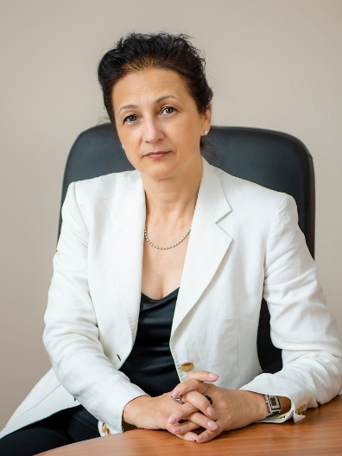
Семенкова Елена Васильевна
Заместитель главы администрации города - главный ландшафтный архитектор

Заместитель главы администрации города по жилищно-коммунальному хозяйству
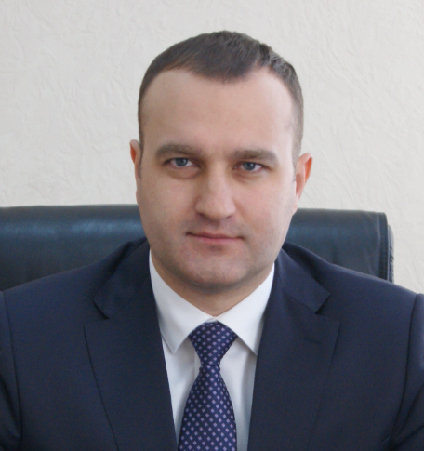
Голиков Василий Георгиевич
Заместитель главы администрации города по жилищно-коммунальному хозяйству

Заместитель главы администрации города по социальной политике и образованию
Тяпугина Инна Валентиновна
Заместитель главы администрации города по социальной политике и образованию

Заместитель главы администрации города по безопасности
Вакансия

Заместитель главы администрации города — руководитель департамента экономического развития
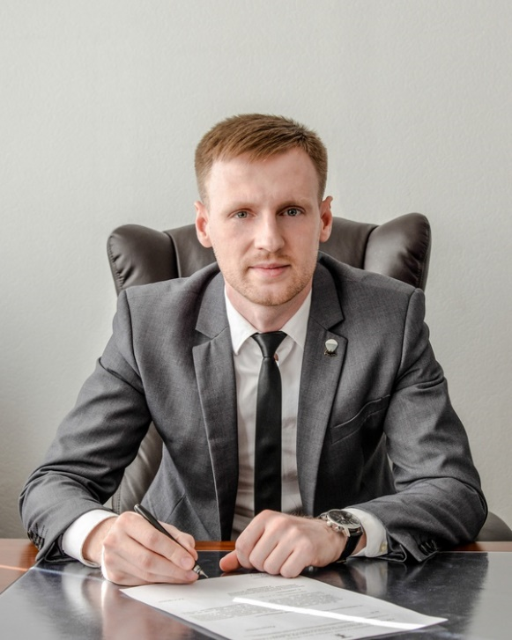
Григоренко Игорь Юрьевич
Заместитель главы администрации города — руководитель департамента экономического развития

Заместитель главы администрации города по строительству
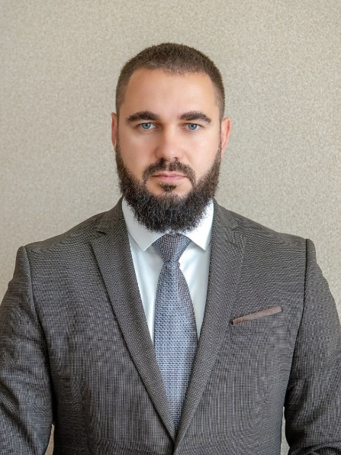
Дунайцев Дмитрий Владимирович
Заместитель главы администрации города по строительству

Заместитель главы администрации города - руководитель комитета имущественных и земельных отношений
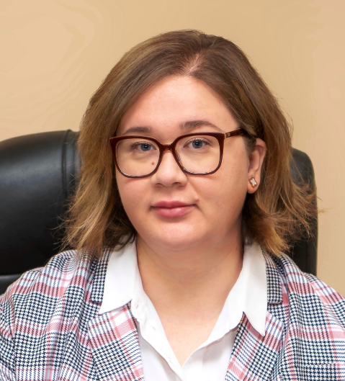
Пасика Кристина Андреевна
Заместитель главы администрации города - руководитель комитета имущественных и земельных отношений

Аппарат администрации города
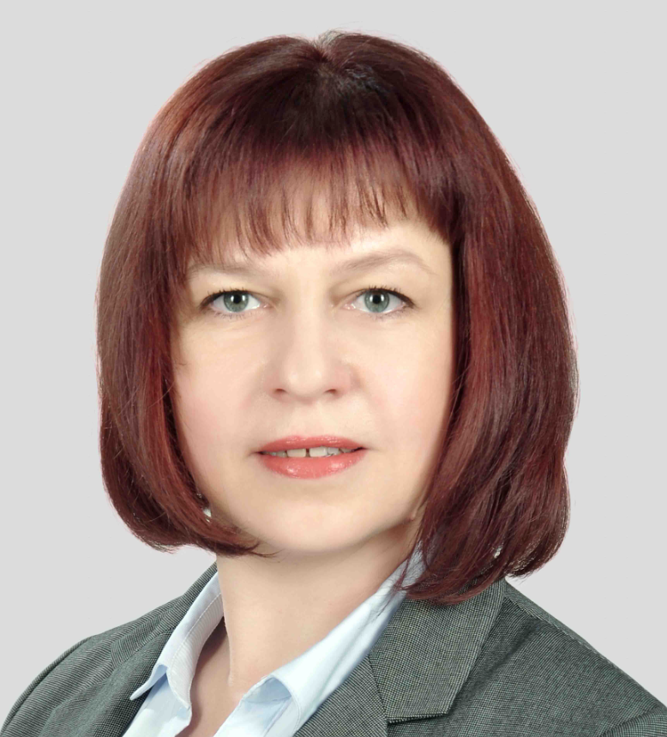
Бодякова Наталья Олеговна
Руководитель аппарата

Рулёва Светлана Федоровна
Руководитель комитета финансов и бюджетных отношений

Комитет правового обеспечения деятельности администрации города
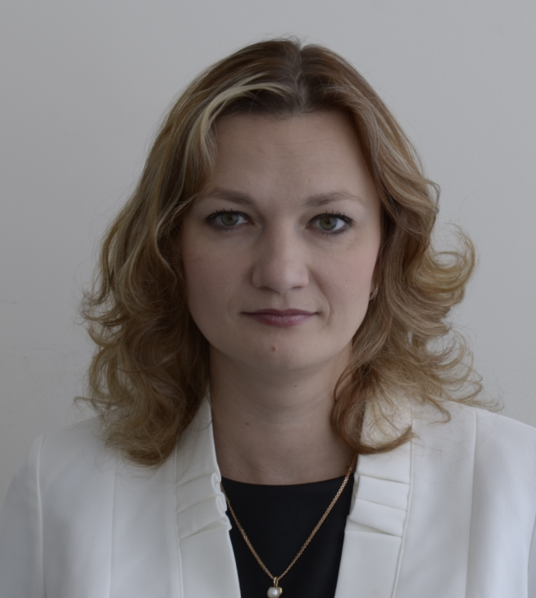
Литвишко Светлана Викторовна
Руководитель комитета правового обеспечения деятельности администрации города

Комитет по труду и кадровой политике
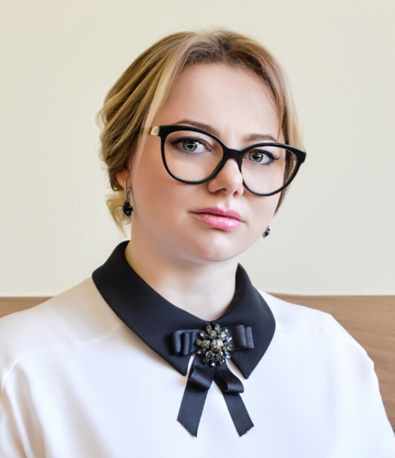
Пашкова Анна Александровна
Руководитель комитета

Гребеникова Татьяна Викторовна
Начальник управления обеспечения деятельности главы администрации города

Мобилизационный отдел
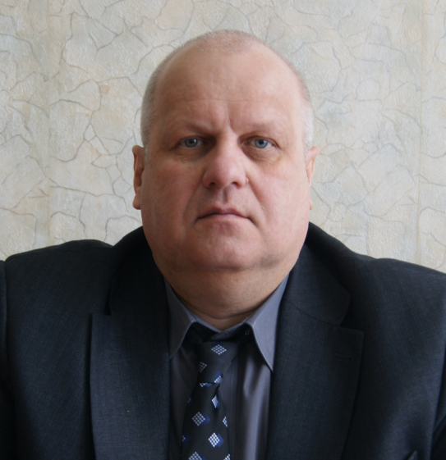
Терновский Сергей Викторович
Начальник мобилизационного отдела

Муниципальные предприятия и учреждения
МБУ «Управление Белгорблагоустройство»

ШИЯНОВ Сергей Николаевич
И.о. генерального директора МБУ "УБГБ"
Рыжков Дмитрий Сергеевич - главный инженер
Шиянов Сергей Николаевич - заместитель генерального директора по благоустройству
Черкасов Геннадий Юрьевич - заместитель генерального директора по лесному хозяйству
МКУ «Центр бухгалтерского учета департамента городского хозяйства администрации города Белгорода»
Бровко Денис Станиславович
МУП «Аварийная служба г. Белгорода»
Шумов Сергей Викторович
МКУ «Горритуалсервис»
Орехов Юрий Владимирович
МКУ «Белгородское парковочное пространство»
МКУ «Центр социальных выплат города Белгорода»
Скаржинская Светлана Викторовна
МБУ «Комплексный центр социального обслуживания населения города Белгорода»
Севостьянова Ирина Александровна
МКУ «Муниципальная стража»
Берестнев Олег Анатольевич
МКУ «Управление капитального строительства»
-
МКУ «Управление обеспечения деятельности администрации города Белгорода»
Малакуцкий Андрей Владимирович
МБУ «Муниципальный Центр организационно-методического обеспечения ГТО» г. Белгорода
Новиков Михаил Николаевич
МБУК «Дворец культуры «Энергомаш»
Новакова Лидия Ивановна
МБУК «Дом офицеров»
Чемеричина Юлия Николаевна
МБУК «Выставочный зал «Родина»
Колесников Андрей Александрович
МБУК «Централизованная библиотечная система г. Белгорода»
Онацкая Татьяна Анатольевна
МБУК «Городской центр народного творчества «Сокол»
Ищенко Александр Александрович
МБУК «Белгородская галерея фотоискусства им. В. Собровина»
МБУК «Центр досуга»
Коробкина Екатерина Викторовна
МБУ ДО «Детская музыкальная школа № 1 г. Белгорода»
МБУ ДО «Детская музыкальная школа № 2 г. Белгорода»
Шелухина Ольга Владимировна
МБУ ДО «Детская музыкальная школа № 3 г. Белгорода»
Мелихова Елена Митрофановна
МБУ ДО «Детская музыкально-хоровая школа г. Белгорода»
Ткачев Виктор Васильевич
МБУ ДО «Детская школа искусств № 1 г. Белгорода»
МАУК КЦ «Октябрь»
Алдаев Дмитрий Николаевич
МКУ «Городской жилищный фонд»
Русинов Игорь Николаевич
МКУ «Управление по делам гражданской обороны и чрезвычайным ситуациям города Белгорода»
Лебедев Николай Александрович
МАУ «Институт муниципального развития и социальных технологий»
Склярова Юлия Александровна
МКУ «Центр ресурсного обеспечения муниципальных образовательных учреждений»
Половнева Елена Викторовна
МБУ «Научно-методический информационный центр»
Журавлев Алексей Сергеевич
МАУ «Белгород-медиа»
Апальков Виктор Николаевич
МКУ «Центр бухгалтерского учета «Образование»
Половнева Елена Викторовна
МКУ «Центр бухгалтерского учета города Белгорода»
Снеткова Елена Владимировна

